ورشة عمل   
ظاهرة الانحلال والشذوذ المثلية   
مقدمة من قبل   
م د لقاء عبد الزهرة   
كلية التربية البدنية وعلوم الرياضة – للبنات

المحاور

* مفهوم المثلية
* أسباب المثلية والشذوذ
* إعراض المثلية الجنسية
* المثلية الجنسية وعلم النفس
* تشخيص المثلية
* علاج المثلية

مفهوم المثلية

* إن المثلية الجنسية (بالإنجليزية: Homosexuality) هي أحد أشكال الشذوذ الجنسي والتي تتضمن وجود المشاعر الرومانسية و الانجذاب الجنسي لأفراد من نفس الجنس والرغبة بممارسة الجنس معهم.



أسباب المثلية

لا شك ان الشذوذ الجنسي يعتبر أحد الأفعال التي تنتشر بنسبة كبيرة في المجتمعات الغربية، وربما مثل هذه الظاهرة لم تنتشر الانتشار الكافي والواسع بالمعنى المعروف في المجتمعات الشرقية مثلما حدث في المجتمعات الغريبة.وذلك لوجود العديد من الأسباب التي تمنع من انتشارها مثل العادات و التقاليد فضلا عن أنها من الأمور المحرمة في الأديان السماوية.

كما أن أخلاقيات المجتمعات الشرقية تعتبر أحد الحواجز التي تقف بقوة أمام تلك الظاهرة وتحد من انتشارها بالمعنى المعروف، وربما التشريع الأخير الذي قامت به الولايات المتحدة الأمريكية والذي تسمح من خلاله بزواج ذلك نلقى الضوء على المثلية الجنسية ولكن كأحد الأمراض النفسية التي تحتاج إلي تدخل نفسي، وليس باعتبارها أحد الأمراض العضوية

* النفسية :- هناك عدة نظريات عن سبب نشوء الظاهرة، منها نظرية التحليل النفسي، وهي لا تنكر النظرية الولادية كلياً ولكنها ترى أن هناك أسباب في الطفولة المبكرة قد تؤدي إلى تكون عقدة لدى الفرد تجاه الجنس الآخر، مثل:
* العلاقة السيئة ما بين الابن والأم أو الابنة والأب.
* رفض أحد الوالدين لأفراد الجنس المشابه.
* فقدان الطفل لأحد الوالدين، مما قد يؤدي إلى بحث الولد أو البنت عن الجنس المشابه في الحياة المتأخرة للتعويض عن فقدان الأب أو الأم.
* أسباب المثلية الجنسية البيولوجية
* هناك بعض الادعاءات بأن الأشخاص الذين يعانون من شذوذ جنسي لديهم جين يحدد لهم هذا التوجه الجنسي الشاذ، ولكن إن وجود هذا الجين هو أمر غير موثق وغير مثبت علمياً إلى الآن.
* - أسباب المثلية الجنسية البيئية والاجتماعية
* قد يشكل الجنس المثلي طريق للهروب لتجاوز الحب الممنوع. كما قد تكون التربية الجنسية الخاطئة سبب المثلية الجنسية، مثلاً عند تربية البنت من أم مرت بتجربة مرة مع الرجال سواء بالعنف وتكره الرجال وتنقل تجربتها إلى ابنتها، أو العكس عندما يتم تربية ولد من قبل والده الذي مر بتجربة سيئة مع النساء.
* - أسباب المثلية الجنسية الهرمونية
* بعد إجراء الأبحاث على تأثير الغدد الصماء والهرمونات على الحالة الجنسية، ثبت علمياً أنه خلال الحياة الجنينية بين الشهرين الرابع والسابع أن الوطاء يتكون حسب الجنس المحدد جينياً وحسب نسبة الأندروجينات.
* نقص الأندروجين في الجنين الذكري يؤدي مثلاً إلى تأنيث دماغ الجنين في المرحلة المذكورة، وزيادة الأندروجين في الجنين الأنثوي يؤدي إلى ذكورة الجنين،

إعراض المثلية

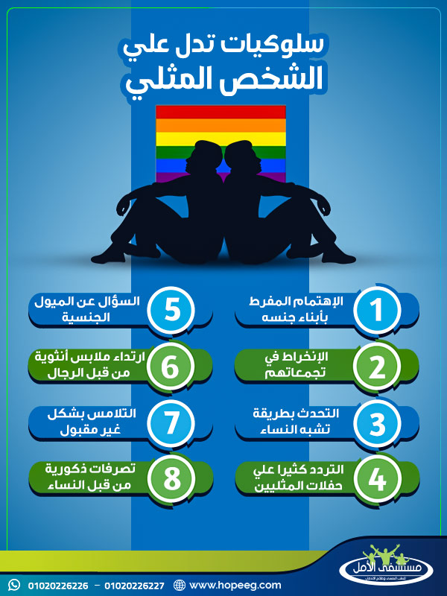

المثلية وعلم النفس

* كان [علم النفس](https://ar.wikipedia.org/wiki/%D8%B9%D9%84%D9%85_%D8%A7%D9%84%D9%86%D9%81%D8%B3) من أول التخصصات العلمية التي درست [المثلية الجنسية](https://ar.wikipedia.org/wiki/%D9%85%D8%AB%D9%84%D9%8A%D8%A9_%D8%AC%D9%86%D8%B3%D9%8A%D8%A9) كظاهرة منفصلة، حيث كان علم النفس القياسي الشائع في الفترة ما قبل وخلال معظم [القرن العشرين](https://ar.wikipedia.org/wiki/%D8%A7%D9%84%D9%82%D8%B1%D9%86_20) ينظر للمثلية الجنسية بوصفها [اضطراباً نفسياً](https://ar.wikipedia.org/wiki/%D8%B9%D8%B5%D8%A7%D8%A8). بدأ العلماء حينها باختبار صحة هذا التصنيف عبر إجراء [أبحاث علمية](https://ar.wikipedia.org/wiki/%D8%A8%D8%AD%D8%AB_%D8%B9%D9%84%D9%85%D9%8A) والتي لم تُظهر [أدلة تجريبية](https://ar.wikipedia.org/wiki/%D9%82%D8%A7%D9%86%D9%88%D9%86_%D8%AA%D8%AC%D8%B1%D9%8A%D8%A8%D9%8A) قوية تجعل المثلية الجنسية تُصنف على أنها اضطراب نفسي. اتخذ عدد كبير من العاملين في المجال الطبي [والصحة النفسية](https://ar.wikipedia.org/wiki/%D8%B5%D8%AD%D8%A9_%D9%86%D9%81%D8%B3%D9%8A%D8%A9) [والعلوم السلوكية](https://ar.wikipedia.org/wiki/%D8%B9%D9%84%D9%88%D9%85_%D8%B3%D9%84%D9%88%D9%83%D9%8A%D8%A9) [والاجتماعية](https://ar.wikipedia.org/wiki/%D8%B9%D9%84%D9%88%D9%85_%D8%A7%D8%AC%D8%AA%D9%85%D8%A7%D8%B9%D9%8A%D8%A9) موقفاً محايداً فيما يتعلق بمسألة تصنيف المثلية الجنسية كاضطراب نفسي، وفي السنوات التالية أدعى العديد أن هذا الاستنتاج دقيق
* **فرويد والتحليل النفسي**
* كانت آراء [سيغموند فرويد](https://ar.wikipedia.org/wiki/%D8%B3%D9%8A%D8%BA%D9%85%D9%88%D9%86%D8%AF_%D9%81%D8%B1%D9%88%D9%8A%D8%AF) حول المثلية الجنسية معقدة، وفي محاولاته لفهم أسباب وتطور المثلية الجنسية، فسر فرويد في البداية [ازدواجية الميول الجنسية](https://ar.wikipedia.org/wiki/%D8%A7%D8%B2%D8%AF%D9%88%D8%A7%D8%AC%D9%8A%D8%A9_%D8%A7%D9%84%D8%AA%D9%88%D8%AC%D9%87_%D8%A7%D9%84%D8%AC%D9%86%D8%B3%D9%8A) على أنها "منحة شهوة أصلية"،[[](https://ar.wikipedia.org/wiki/%D8%A7%D9%84%D9%85%D8%AB%D9%84%D9%8A%D8%A9_%D8%A7%D9%84%D8%AC%D9%86%D8%B3%D9%8A%D8%A9_%D9%88%D8%B9%D9%84%D9%85_%D8%A7%D9%84%D9%86%D9%81%D8%B3)وقد عنى فرويد بذلك أن جميع البشر يولدون [كازدواجي ميول](https://ar.wikipedia.org/wiki/%D8%A7%D8%B2%D8%AF%D9%88%D8%A7%D8%AC%D9%8A%D8%A9_%D8%A7%D9%84%D8%AA%D9%88%D8%AC%D9%87_%D8%A7%D9%84%D8%AC%D9%86%D8%B3%D9%8A). كما اعتقد أن للشهوة الجنسية جزءان الأول مثلي والآخر [مغاير](https://ar.wikipedia.org/wiki/%D9%85%D8%BA%D8%A7%D9%8A%D8%B1%D8%A9_%D8%AC%D9%86%D8%B3%D9%8A%D8%A9)، وخلال مسيرة نمو الإنسان ينتصر أحد الجزءان على الآخر. كما اعتقد بتفسير [بيولوجي](https://ar.wikipedia.org/wiki/%D8%B9%D9%84%D9%85_%D8%A7%D9%84%D8%A3%D8%AD%D9%8A%D8%A7%D8%A1) أساسي لازدواجية الميول الجنسية الطبيعية والتي تقوم على أن جميع البشر لهم القدرة الحيوية على أن يُثاروا جنسياً من قبل كلا الجنسين
* **هافلوك إليس**
* اختلف إليس مع فرويد على عدة نقاط مرتبطة بالمثلية وخصوصاً فيما يتعلق بتطورها. فجادل بالرأي القائل أن المثليون لم يكن لديهم عقدة قطعاً ولكن كانت لديهم مشاعر قوية بعدم الكفاءة تولدت عن مخاوف من الفشل، كما قد تكون خوفاً من العلاقات مع النساء.جادل إليس على أن قيود المجتمع ساهمت في تطور الحب من نفس الجنس. كما اعتقد أن المثلية الجنسية لم تكن شيئاً يُولد مع الأشخاص، ولكن في مرحلة

تشخيص المثلية

* فحص مستوى الهرمونات الجنسية في الدم مثل فحص الاستروجين و فحص الأندر وجينات.

علاج المثلية الجنسية

* قد يشمل علاج الشذوذ الجنسي الانضمام الى مجموعات دعم تشجع على التغيير.